Исхакова Гульбахар Ашимжановна
Дизайнер | Контент-менеджер | WordPress-специалист

Я создаю визуальный и текстовый контент, который помогает бизнесу и людям выделяться. Работаю с Canva, WordPress, офисными программами (Word, Excel, PowerPoint). Отличаюсь аккуратностью, вниманием к деталям и ответственным подходом к каждому проекту.
Основные направления:
- оформление документов и презентаций;
- дизайн баннеров, афиш и постов для соцсетей;
- создание и настройка сайтов на WordPress;
- редактирование и обработка текстов.

Пример 1. Оформление презентации
Цель: создать стильную и структурированную презентацию для учебного проекта.
Инструменты: PowerPoint, Canva.
Что сделано:
- выбрана цветовая палитра и шрифты;
- переработан текст, добавлены графики и иконки;
- создана единая структура оформления.
Результат: презентация стала визуально лёгкой и понятной, улучшилось восприятие информации.

Пример 2. Дизайн баннеров и визуалов для Instagram
Цель: оформить ленту аккаунта бренда одежды в едином стиле.
Инструменты: Canva.
Что сделано:
- создан набор шаблонов для постов и сторис;
- подобраны фирменные цвета и шрифты;
- разработаны баннеры с акцентом на продукт.
Результат: повысилась узнаваемость бренда и вовлечённость подписчиков. 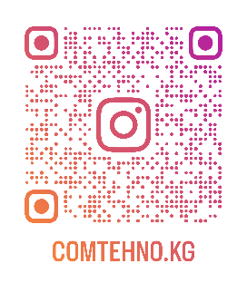

Пример 3. Сайт на WordPress
Цель: разработать сайт-портфолио для фрилансера.
Инструменты: WordPress, Elementor, Astra.
Что сделано:
- выбрана и адаптирована тема;
- созданы разделы “Главная”, “Обо мне”, “Контакты”;
- добавлены формы обратной связи и SEO-настройка.
Результат: современный сайт с адаптивным дизайном и лёгким управлением. (https://itec.kg/; https://sapatbilim.kg/; и др.)

Пример 4. Редактирование и оформление текстов
Цель: подготовить материал к публикации на сайте.
Инструменты: Word, ChatGPT, Grammarly.
Что сделано:
- исправлены ошибки и улучшена структура;
- добавлены подзаголовки и форматирование;
- оптимизация под читабельность и SEO.

Результат: текст стал понятнее, профессиональнее и визуально приятнее.

Контакты

Email: comtehno.kg@gmail.com
Telegram / WhatsApp: @Gulnurs777 / 0707379957

Профили: erguli_studio (https://freelancehunt.com/)
Форматы работы: удалённо, быстро, с правками и обратной связью

